  - Kreditoren und Debitoren

Zur Vereinfachung haben wir bis jetzt alle Forderungen und Verbindlichkeiten auf die Konten 2000 bzw. 3300 gebucht. In der Praxis will man natürlich nicht nur die Summen von Forderungen und Verbindlichkeiten wissen, sondern vor allem wieviel beim einzelnen Kunden bzw. Lieferanten offen ist. Deshalb werden für jeden Kunden bzw. jeden Lieferanten ein eigenes Konto angelegt und die Konten Lieferforderungen (2000) und Verbindlichkeiten (3300) als Sammelkonten geführt. In der Bilanz scheinen zur Übersichtlichkeit nur die Sammelkonten auf. Dies ist eine der wichtigsten Informationen, die die doppelte Buchhaltung im Gegensatz zur Einnahmen-Ausgeben-Rechnung bietet.
Offene Posten-Listen (= OP-Listen) sind Auflistungen von noch nicht bezahlten Lieferanten- bzw. Kundenrechnung zu einem bestimmten Zeitpunkt. Mahnen ist nicht verpflichtend!
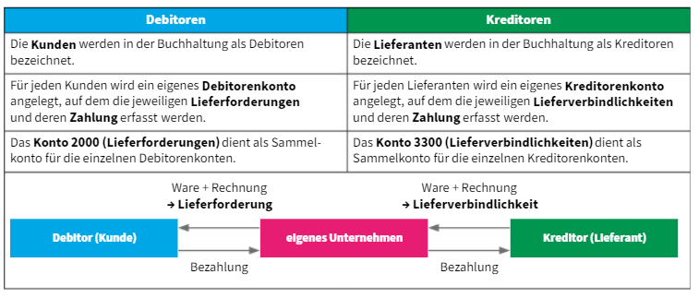
Lieferant = Kreditor
Geschäftsfall | Forderung/Verbindlichkeit | Debitor/Kreditor
Kauf eines PC´s im Internet mit 14 Tagen Zahlungsziel | Verbindlichkeit | Kreditor
Überziehung des Bankkontos um 1000,- € | Verbindlichkeit | Kreditor
Ein Kunde hat 500,- € angezahlt, die restlichen 1.000,- € sind noch offen. | Forderung | Debitor
Sparbuch mit 500,- € Guthaben. | Forderung | Debitor

  - Jahresabschluss

Grundsätze ordnungsgemäßer Bilanzierung:
- Bilanzkontinuität
- Formelle Bilanzkontinuität: gleiche Gliederungsprinzipien und Kontenbezeichnungen
- Materielle Bilanzkontinuität: Bewertungsmethoden beibehalten
- Bilanzwahrheit: vollständig und gesetzeskonform
- Bilanzklarheit: Klare und übersichtliche Darstellung, keine Saldierungen
Bewertungsgrundsätze:
- Grundsatz der Unternehmensfortführung – going concern prinzip
- Grundsatz der Vorsicht -> Anschaffungswertprinzip beim Anlagevermögen
-> Niederstwertprinzip (Aktiva)
-> Höchstwertprinzip (Passiva)
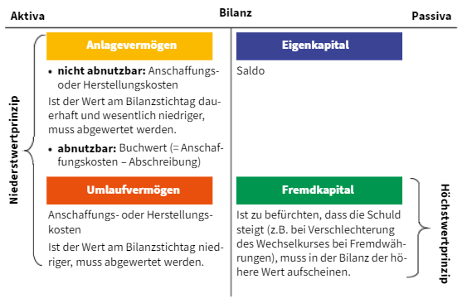
Am Ende des Jahres bzw. zum Bilanzstichtag wird eine Inventur durchgeführt.
Im Rahmen der Inventur werden sämtliche Vermögensgegenstände und Schulden erfasst.
Die Anlagegüter werden mit dem Anlageverzeichnis überprüft.
Forderungen und Verbindlichkeiten können nicht durch körperliche Aufnahme festgestellt werden. Sie werden durch Kontoauszüge der Bank oder Saldenbestätigungen der Geschäftspartner (Lieferanten) festgestellt.

Alle Gegenstände, die auf Lager liegen oder sich im Geschäftsraum befinden müssen gezählt oder gewogen werden (= Körperliche Aufnahme). Theoretisch müsste der Bestand laut Buchhaltung mit dem tatsächlichen Bestand im Unternehmen übereinstimmen. Dies ist jedoch häufig nicht der Fall, da es mengen- und wertmäßige Veränderungen gibt:
- Mengenmäßge Änderungen in AV und UV: Diebstahl, Ausbuchen vergessen, Mehrverbrauch
- Wertmäßige Änderungen in AV und UV: Überschreitung des Ablaufdatums, technische Veralterung, Veränderung des Marktpreises
- Uneinbringlichkeit von Forderungen: Konkurs eines Kunden
Diese Veränderungen müssen in der Buchhaltung berücksichtigt werden, indem sie in den Aufwand gebucht werden.

Inventurverfahren:
- Stichtagsinventur am Bilanzstichtag
- Abweichende Stichtagsinventur: 3 Monate vor und 2 Monate nach dem Bilanzstichtag
- permanente Inventur: Inventurplan -> jede Artikelgruppe muss 1x alle 12 Monate gezählt werden.
- Stichprobeninventur: nur mit Zustimmung des Finanzamts zB bei Tanklager
Bei allen Verfahren außer der Stichtagsinventur muss es ein Aufzeichnungssystem über die Waren Zu- und Abgänge geben.
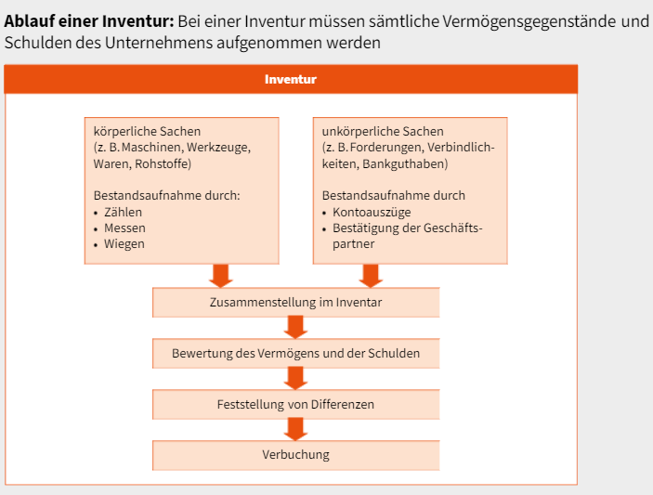
Arbeiten im Rahmen des Jahresabschlusses:
- Abstimmung der Konten durch den Abgleich mit Kunden, Lieferanten, Banken
- Erstellung des Anlagenverzeichnisses sowie Ermittlung und Verbuchung der Abschreibung
Buchungssatz: 7020 AfA / 0er-Klasse
- Ermittlung und Verbuchung des Wareneinsatzes
Während des Jahres wird beim Warenverkauf nur der Erlös gebucht und der Warenabgang nicht. Dieser Wareneinsatz wird folgendermaßen ermittelt:
indirekt: Anfangsbestand (lt. Schlussbilanz des Vorjahres)
+ Zukäufe (lt. Aufzeichnung)
- Endbestand lt. Inventur
= Wareneinsatz
Vorteil: Geringer organisatorischer Aufwand
Nachteil: unter dem Jahr nicht bekannt, was im Lager; Schwund ist nicht feststellbar
direkt: Anfangsbestand (lt. Schlussbilanz des Vorjahres)
+ Zukäufe (lt. Aufzeichnung)
- Entnahmen (lt. Aufzeichnung)
= Sollbestand
- Istbestand (lt. Inventur)
= Schwund
Buchungssatz: 5er Klasse / 0er Klasse
- Umbuchung der Privatentnahmen bzw. -einlagen auf das Eigenkapitalkonto
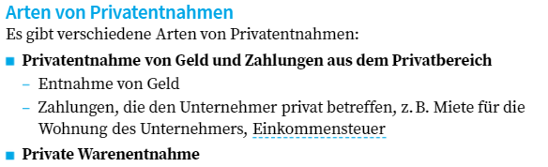
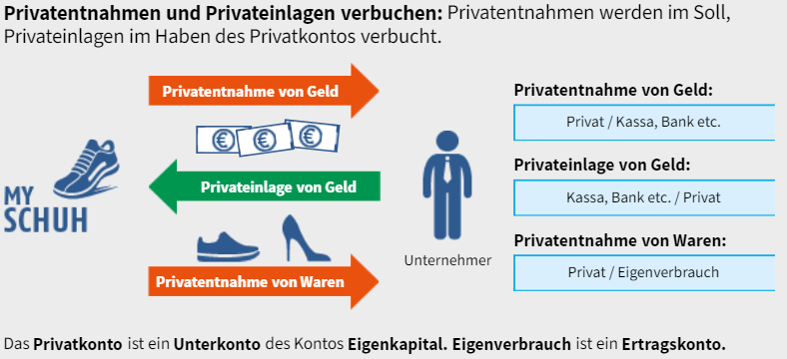
- Rechnungsabgrenzung: Es gilt der Grundsatz, dass Aufwände und Erträge demjenigen Geschäftsjahr zugeordnet werden müssen, in dem sie verursacht wurden. Vorauszahlungen für das nächste Geschäftsjahr dürfen keine Auswirkung auf das laufende Geschäftsjahr haben und müssen deshalb als aktive bzw. passive Rechnungsabgrenzung in die Bilanz umgebucht werden.

Aktive Rechnungsabgrenzungen (Kto: 2900): Vorauszahlung eines Dienstleisters
Passive Rechnungsabgrenzung (Kto: 3900): Vorauszahlung eines Kunden.
Sobald die Leistung im Folgejahr erbracht wird, muss die Rechnungsabgrenzung aufgelöst werden.
- Rückstellung: Im laufe eines Geschäftsjahres können Ereignisse eintreten, die erst später (z.B. im Folgejahr) Aufwände verursachen könnten. Es ist am Ende des Geschäftsjahres noch nicht sicher, ob diese tatsächlich entstehen und wie hoch sie sein werden.
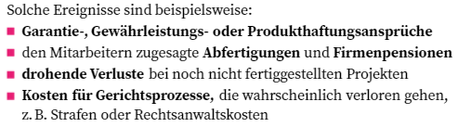
Im Sinne der Bilanzvorsicht müssen Rückstellungen gebildet werden, die im Folgejahr entweder gegen den tatsächlichen Aufwand gebucht werden. Die Differenz wird ausgebucht.
Eine Rückstellung ist Teil eines Fremdkapitals und sie ist zweckgebunden im Hinblick auf eine zukünftige Verbindlichkeit
Aufwand an 3er Klasse Rückstellungen auf der passiven Seite sein. Gewährleistung in die 7er Klasse

Achtung Rückstellung nicht mit Rücklage verwechseln!
- Rücklagen:
Eine Rücklage ist Teil des Eigenkapital und sie ist nicht in jeder Geschäftsform verpflichtend.

- Abschluss der Konten in die G&V bzw. Bilanz (Umbuchung des Gewinns bzw. Verlustes auf das Eigenkapitalkonto)

Beispiel 13: Ermittlung des Wareneinsatz auf 2 Arten
Inventur zum 31.12.2011 | 25.000
Inventur zum 31.12.2012 | 19.000
Zukäufe laut Eingangsrechnungen von 2012 | 14.000
Entnahmen laut Aufzeichnungen 2012 | 18.500
Indirekt:
25000 + 14000 – 19000 = 20000
direkt:
25000 + 14000 - 18500 = 20500
20500 – 19000 = 1500
Beispiel 14:
Anfangsbestand an Handelswaren am 1.1.2009 13.500,-
- Wareneinkäufe auf Ziel: 1.400,- 3. Wareneinkäufe bar: 31.400,-
- Warenverkäufe auf Ziel: 15.000,- 4. Warenverkäufe bar: 71.000,-

Inventur vom 31.12.2009: Endbestand 11.200,-

Aufgaben: a. vorkontieren und verbuchen der Geschäftsfälle
b. Ermittlung und Verbuchung des Wareneinsatzes
c. Abschluss der Warenkonten
- 1600 / 2000 €1400,-
- 3300 / 4000 €15000,-
- 1600 / 2700 €31400,-
- 2700 / 4000 €71000,-

€13500,- + €1400,- + €31400,- – €11200,- = €35100,-
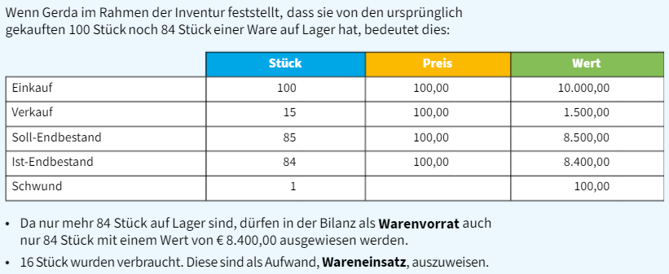
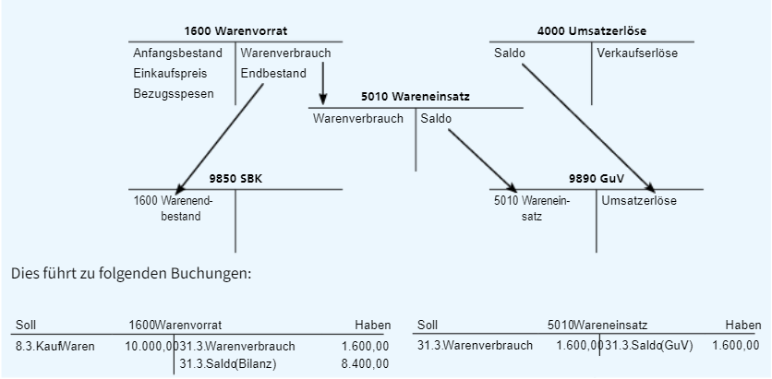

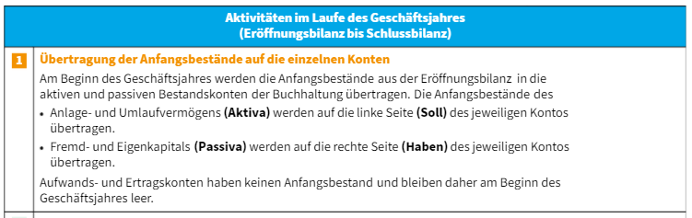
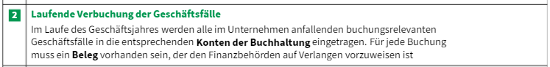
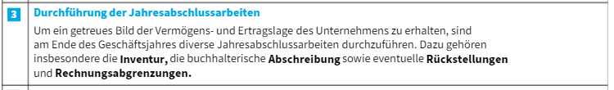
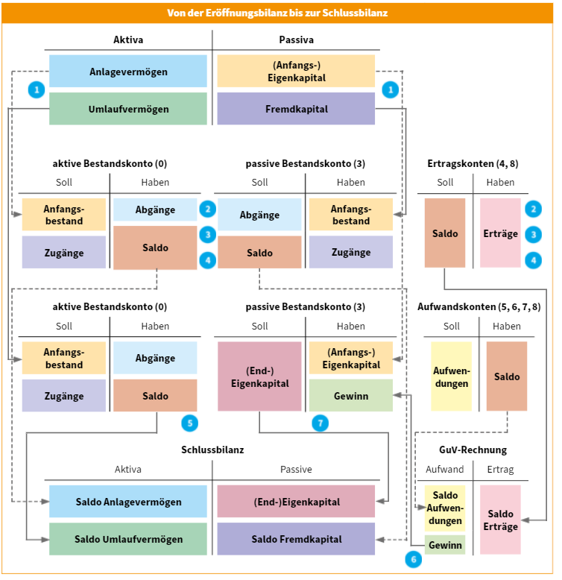
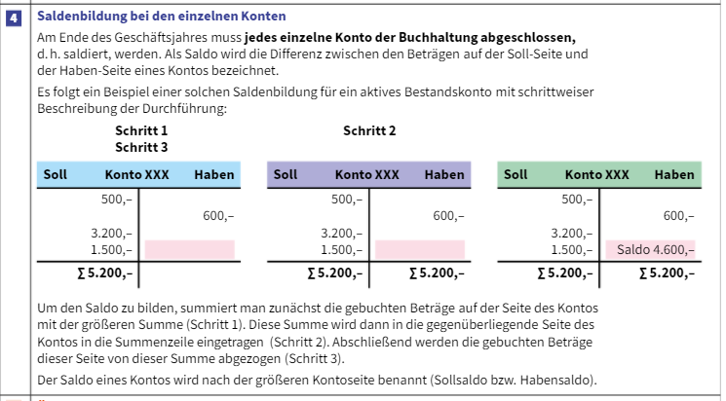
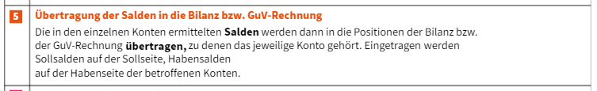
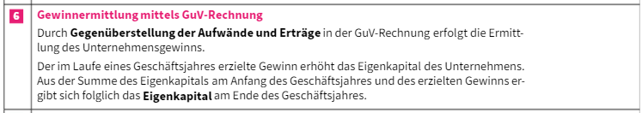
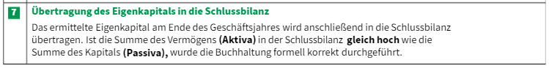

Beispiel 15: Bilanz zum 31.12.2009
Vermögen (Aktiva) | Kapital (Passiva)
HW-Vorrat 80.500,- | Bankschulden 12.000,-
Lieferforderungen 27.000,- | Lieferverbindlichkeiten 14.000,-
Kassa 6.000,- | Kapital 87.500,-
113.500,- | 113.500,-

Folgende Geschäftsfälle sind zu verbuchen:
3.1.2010 Wareneinkauf auf Ziel 7.200,-
4.1.2010 Ausgleich einer Eingangsrechnung aus dem Vorjahr über 3.000,- durch Barzahlung
8.1.2010 Ein Kunde überweist auf das Bankkonto zum Ausgleich einer Ausgangsrechnung 6.000,-
16.1.2010 Bankeinzahlung 1.800,- (von der Kassa)
31.1.2010 Abschluss der Konten

Alles festgehalten in der zugehörigen Tabellendokument-Datei RechnungsWesen3_bsp15

Beispiel 16:
Die Bilanz zum 31.12.2009 hat folgende Positionen:
Kassa: 5.500,- Bankguthaben: 48.300,- Kapital: 53.800,-

Folgende Geschäftsfälle sind zu verbuchen:
3.1.2010 Überweisung der monatlichen Miete für das Geschäftslokal durch die Bank 950,-
5.1.2010 Kauf von Büromaterial 85,- gegen Barzahlung
17.1.2010 Zahlung für Zeitungswerbung mit Erlagschein 1.270,-
21.1.2010 Die Bank hat 150,- Zinsen gutgeschrieben.
30.1.2010 Provisionseingang für vermittelte Geschäfte 7.300,- auf dem Bankkonto
31.1.2010 Abschluss der Konten

Beispiel 17:
Bestände per 31.12.2009: Geschäftsausstattung 51.870,-
HW-Vorrat 90.710,-
Kassa 8.470,-
PSK 23.365,-
Lieferverbindlichkeiten 18.653,-
Geschäftsfälle:
Wareneinkauf auf Ziel 27.500,-
Warenverkauf auf Ziel 66.930,-
Gutschrift auf PSK 26.590,- (Kunden zahlen AR)
Zahlung von Werbung 1.831,- (mit Erlagschein)
PSK-Überweisung an Lieferanten 12.590,-
Privatentnahme bar 5.000,-
Warenbestand aufgrund der Inventur: 76.400,-
Abschreibung der Geschäftsausstattung: 2.420,-

Aufgaben: a. Kontieren der Geschäftsfälle
b. Verbuchung der angegebenen Geschäftsfälle auf Einzelkonten
c. Ermittlung und Verbuchung des Wareneinsatzes
d. Um- und Nachbuchungen auf den Konten
e. Abschluss der Konten
f. Direkte und indirekte Ermittlung des Erfolges

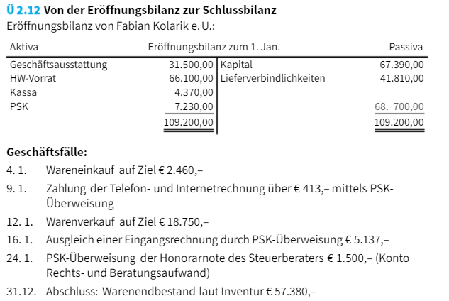

Beispiel 18: Maronibrater:
Ein Maronibrater hat zu Beginn des Tages:
- Einen Maroniofen im Wert von 600,-
- Einen Sack Maroni (10 Kg) im Wert von 40,-
- Wechselgeld 50,-
- Von einem Freund hat er sich zum Ankauf des Maroniofens 200,- ausgeborgt.

Erstellen Sie die Bilanz zu Tagesbeginn.

- Auf dem Weg zum Standplatz kauft er 3 Säcke Holzkohle um insgesamt 15,-
- Mittags nimmt er 10,- aus der Kassa und geht Mittagessen
- Dabei trifft er seinen Freund und gibt ihm 40,- zurück
- Laut seinen Aufzeichnungen hat er insgesamt Maroni um 115,- verkauft.
- Am Ende des Tages hat er 3 kg rohe Maroni und einen Sack Holzkohle

Am Ende des Tages hat er noch 100,- in der Kassa. Stimmt das?
Wie sehen die Bilanz und die G&V am Ende des Tages aus? Hat er einen Gewinn gemacht?

Beispiel 19: Pizzabäcker (Doppelte Buchhaltung mit Bilanz zu Beginn und Ende des Monats März)
Zu Beginn des Monats März hatte der Pizzabäcker folgende Situation:
- Einen Ofen im Wert von 1.200,- und einen Kühlschrank um Wert von 600,-
- Waren im Wert von 500,-
- Für seine Investitionen hat er sich von einem Freund 1.500,- ausgeliehen.
- Aus eigenen Mitteln stellt er 1.500,- zur Verfügung, wobei er 500,- in die Kassa legt und 1.000,- auf ein Bankkonto.

Geschäftsfälle:
2.3. Banküberweisung der Miete 400,-
5.3. Einziehungsauftrag für den Strom in der Höhe von 155,-
10.3. Bareinkauf von Waren und Getränken 755,-
15.3. Privatentnahme von 300,- aus der Kassa
20.3. Darlehensrückzahlung an den Freund 200,- bar
25.3. Es werden 1000,- aus der Kassa entnommen und auf der Bank eingezahlt
31.3. Verkäufe des Monats März 2.750,-
31.3. Abschreibung für Ofen und Kühlschrank (Nutzungsdauer 10 Jahre Achtung: monatlicher Wert)
31.3. Warenwert laut Inventur 310,-

